**新 书 推 荐**

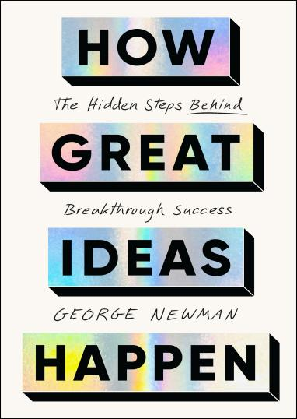

**中文书名：《灵光何来：伟大创意背后的隐秘法则》**

**英文书名: HOW GREAT IDEAS HAPPEN: The Hidden Steps Behind Breakthrough Success**

**作 者：George Newman**

**出 版 社：S&S**

**代理公司：ANA/Jessica**

**页 数：212页**

**出版时间：2026年1月**

**代理地区：中国大陆、台湾**

**审读资料：电子稿**

**类 型：大众社科**

**内容简介：**

创意过程是一场思想的冒险，等待着被发掘。但就像大多数伟大的冒险一样，它需要方法和路线图。

这是一本能与里克・鲁宾的《创作行为》（Rick Rubin’s*The Creative Act*）、伊丽莎白・吉尔伯特的《大魔法》（Liz Gilbert’s*Big Magic*）、杰瑞・萨尔茨的《如何成为艺术家》（ Jerry Saltz’s *How to Be an Artist*）以及亚当・库尔茨的《事物取决于你如何塑造》（Adam Kurtz’s *Things Are What You Make of Them*）相媲美的著作！

我们习惯将创造力想象成一系列能震撼我们大脑并激发发明灵感的顿悟时刻。但认知科学的新发现表明，创造力其实是一个相当有序的过程。与其说它像那些在对著名艺术家和发明家的大众描述中占据主导地位的、被神化了的灵感闪现，倒不如说它与定义科学方法的那些严谨、系统的步骤有更多的共同之处。

《灵光何来》一书将这些隐含的规则明晰化，彻底颠覆了关于创造力的传统观念，将关注点从我们潜在的内在 “天赋” 转移到一种更易获得的能力上，即驾驭我们周围概念领域的能力。纽曼的这本书充满了实用建议，这些建议可应用于任何创造性的工作，或者更广泛地说，适用于工作和生活的方方面面。他提出了一个简洁而有效的观点：创造力并非凭空变出想法，而是在于发现并利用周围的想法和资源。纽曼探索了改变世界的创造力背后的原则、策略和真实故事，并解释了为什么 “深入挖掘” 是获得突破性想法的秘诀。

在整本书中，纽曼重新审视了我们用来试图 “提升” 创造力的各种策略，揭穿了那些华而不实的小窍门，并指出了我们要成为概念领域敏锐的探索者真正需要的东西。

**作者简介：**

**乔治·纽曼（George Newman）**是多伦多大学罗特曼管理学院的一名副教授。此前，他曾担任耶鲁管理学院副教授，并在耶鲁大学认知科学和心理学系担任相关职务。他的研究成果经常被《纽约时报》、《经济学人》、BBC、《科学美国人》、《福布斯》、《华尔街日报》和《华盛顿邮报》等大众媒体广泛报道。

**全书目录：**

第一部分：勘察——去哪里寻找创意

1. 烧掉小屋
2. 原创鸵鸟
3. 自下而上！

第二部分：网格化——组织你的搜索

1. 引导性问题
2. 框内思考
3. 移植

第三部分：挖掘——发掘有潜力的创意

1. 越多越好
2. 广泛搜索
3. 灵感火花

第四部分：筛选——选择要推进的创意

1. 通过减法创造
2. 创意的感觉
3. 学习曲线

结论：突破困境  
附录：表象之下——关于创造力本质的深层问题

**感谢您的阅读！**

**请将反馈信息发至：版权负责人**

**Email**：**[Rights@nurnberg.com.cn](mailto:Rights@nurnberg.com.cn)**

安德鲁·纳伯格联合国际有限公司北京代表处

北京市海淀区中关村大街甲59号中国人民大学文化大厦1705室, 邮编：100872

电话：010-82504106, 传真：010-82504200

公司网址：[http://www.nurnberg.com.cn](http://www.nurnberg.com.cn/)

书目下载：<http://www.nurnberg.com.cn/booklist_zh/list.aspx>

书讯浏览：<http://www.nurnberg.com.cn/book/book.aspx>

视频推荐：<http://www.nurnberg.com.cn/video/video.aspx>

豆瓣小站：<http://site.douban.com/110577/>

新浪微博：[安德鲁纳伯格公司的微博_微博 (weibo.com)](https://weibo.com/1877653117/profile?topnav=1&wvr=6)

微信订阅号：ANABJ2002

